Castelfranco Emilia, 26/05/2025
Ai Docenti di Scuola Secondaria
Alle famiglie e agli studenti della Scuola Secondaria
Ai Collaboratori Scolastici del Polo 1
p.c. Al DSGA
Agli Atti

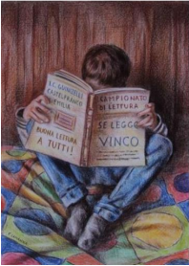
Oggetto: Finali di Se leggo, vinco – Scuola Secondaria.
Si comunicano le date delle finali del campionato di lettura Se leggo, vinco delle classi prime, seconde e terze di Scuola Secondaria.
Gli incontri si svolgeranno in interciclo.

1^ A – 1^ C | Giovedì 5 giugno | 12:00 – 13:55
2^ A – 2^ E | Martedì 3 giugno | 8:00 – 9:50
3^ D – 3^ F | Giovedì 29 maggio | 12:00 – 13:55

Per informazione è possibile rivolgersi al referente del progetto.
Buona fortuna!
Il Dirigente Scolastico
Prof.ssa Lodovica Galloni
Firma autografa sostituita a mezzo stampa ai sensi dell'art. 3 comma 2 del D.L. 39/93

